数据库设计说明书

目 录

数据库设计说明书 1
目 录 2
1 引言 4
1.1 编写目的 4
1.2 术语表 4
2 数据库环境说明 4
3 数据库的命名规则 5
4逻辑设计 7
5物理设计 14
5.1表汇总 14
5.2用户表设计 15
5.3角色表设计 16
5.4权限表设计 16
5.5组表设计 16
5.6角色权限表设计 17
5.7组权限表设计 17
5.8组角色表设计 18
5.9用户权限表设计 18
5.10用户角色表设计 19
5.11用户组表设计 19
5.12院系表设计 20
5.13操作日志表设计 20
5.14扣款清单表设计 21
5.15补贴清单表设计 21
5.16职工工资变动通知单表设计 22
5.17出错信息表设计 23
5.18个人月工资表设计 23

引言

编写目的

本数据库设计说明书是关于某大学工资管理系统数据库设计，主要包括数据逻辑结构设计，运行环境和安全设计等等。

本数据库说明书读者：用户，系统设计开发人员，系统测试人员，系统维护人员。

本数据库设计说明书是依据系统需求分析设计所编写。

本数据库设计说明书对于软件开发有一部分帮助。

术语表
序号 | 术语或缩略语 | 说明性定义
1 | E-R图 | E-R图也称实体-联系图，提供了表示实体类型、属性和联系的方法，用来描述现实世界的概念模型。
2 | primary key | 主键约束
3 | foreign key | 外键约束
4 | unique | 唯一约束
5 | index | 索引
6 | InnoDB | 使用MySql中InnoDB存储引擎的数据表类型

数据库环境说明
项目 | 数据库系统 | 部署环境 | 设计工具 | 存放位置 | 说明
某大学工资管理系统 | MySQL 5.0 | 操作系统：  Windows10  应用服务器：  Tomcat8.5.5 | Power Designer | D:\database\salary | 管理工具：  HeidiSQL

数据库的命名规则
3.1.基本命名原则
3.1.1字母全部小写原则
所有数据库对象命名字母全部小写，统一大小写有助于在多数据库间转移。
3.1.2字符范围原则
只能使用英文字母、下划线、数字进行命名，且首位字符必须是英文字母。
3.1.3分段命名原则
命名中多个单词间采用下划线分割，以便阅读同时方便某些工具对数据库对象的映射。例如：user_name。
3.1.4不要用保留词
数据库对象命名不能直接使用数据库保留关键字，但分段中可以使用。如user不能用于表名、列名等，但是user_name可以用于列名，user_info也可以用于表名。
3.1.5同义性原则
对于同一含义尽量使用相同的单词命名，不管使用英文单词、英文缩写还是拼音首字母，以免引起误解。如telephone的A表中表示固定电话号码，在B表中就不应该用于表示移动电话号码。尽量避免同一单词表示多种含义的情况。
3.1.6命名方式一致原则
在一个系统、一个项目中尽量采用一致的命名方式，都采用英文单词或者拼音首字母。尤其要避免在一个对象命名中同时采用英文单词和拼音首字母。如确实需要在一个项目中采用两种命名方式，考虑系统功能设计相关表（开发）使用英文单词命名，业务相关的表（实施）使用拼音首字母。在本系统中统一使用英文单词。
3.1.7命名前缀规范
以下对象命名采用固定前缀进行命名，前缀表示数据库对象的类型，前缀代码规范如下：
类型 | 前缀规范 | 说明
主键约束 | pk_ | primary key
外键约束 | fk_ | foreign key
唯一约束 | uk_ | unique key
索引 | idx_ | index
3.1.8外键命名规范
外键命名采用多段式命名，各单词间用下划线分隔，以“fk_字段名”进行命名。若不同表外联同一张表的同一字段，以“fk_字段名_本表名”进行区分。
3.2.表和列规范
3.2.1 表规范
3.2.1.1表名采用多段式命名，各单词间用下划线分隔；
3.2.1.2表名只允许用英文字母、下划线、数字进行命名，不允许用中文或者其他符号；
3.2.1.3表名全部字母小写；
3.2.1.4表名也用于相关索引、分区、分区表空间、约束、主键等命名，因此为了避免相关对象命名长度超过限制，建议表名长度不要超过20。
3.2.2 列规范
3.2.2.1列名只允许用英文字母、下划线、数字进行命名，不允许用中文或者其他符号。
3.2.2.2列名字母全部小写。
3.2.2.3列名采用多段式命名时，各单词间用下划线分隔；
3.2.2.4列名不能直接使用数据库保留字；
3.2.2.5日期类型字段推荐以“_date”结尾的名字命名，时间类型的字段推荐以“_time”结尾的名字命名,日期时间类型的字段推荐以“_datetime”结尾的名字命名。

4逻辑设计

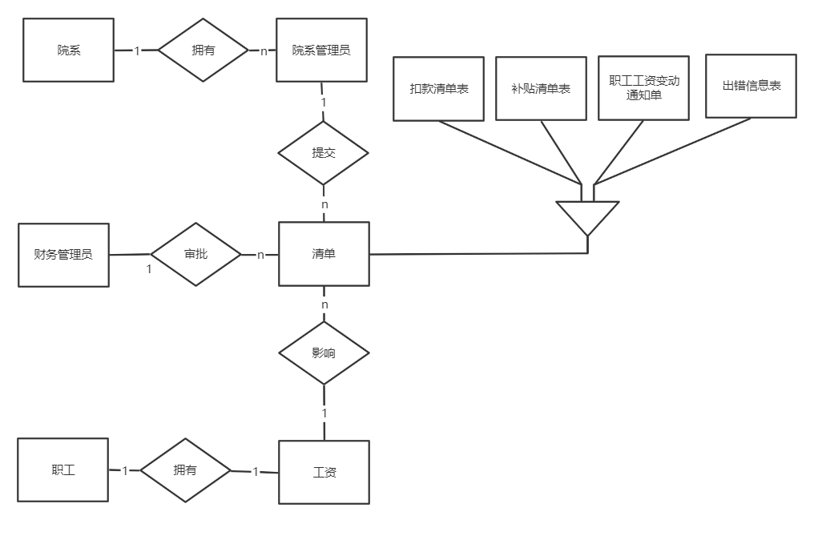
图1-实体关系图
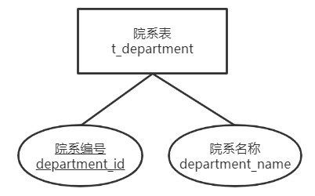
图1.1院系表实体属性图
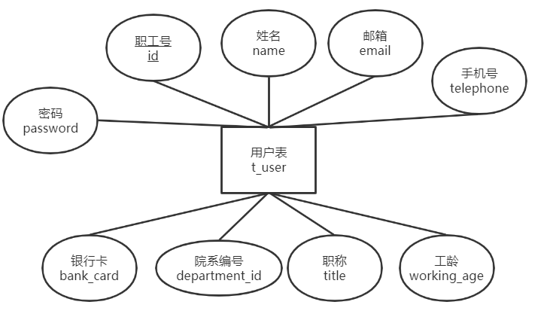
图1.2用户表实体属性图
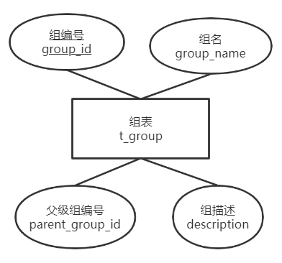
图1.3组表实体属性图
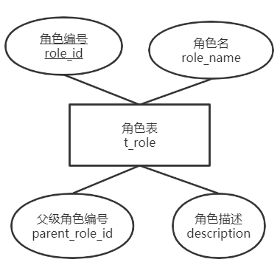
图1.4角色表实体属性图
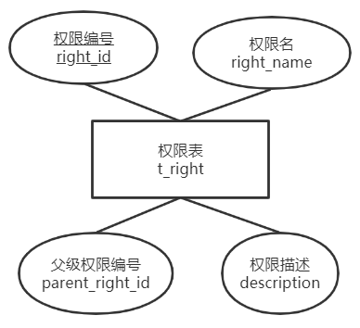
图1.5权限表实体属性图
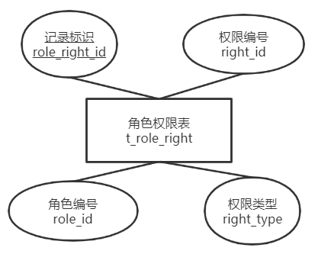
图1.6角色权限表实体属性图
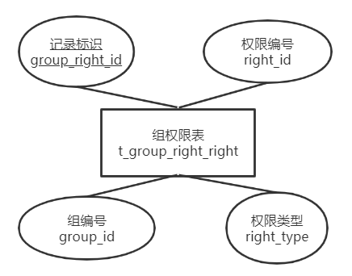
图1.7组权限表实体属性图
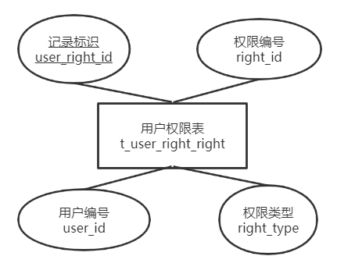
图1.8用户权限表实体属性图
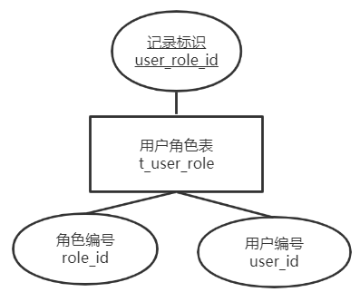
图1.9用户角色表实体属性图
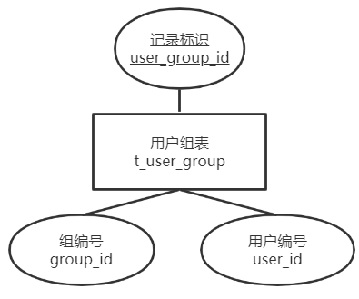
图1.10用户组表实体属性图
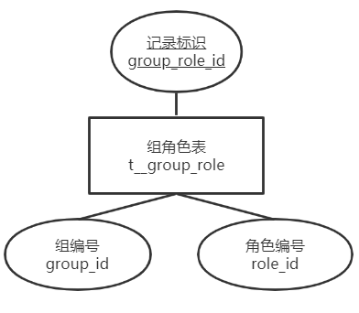
图1.11组角色表实体属性图

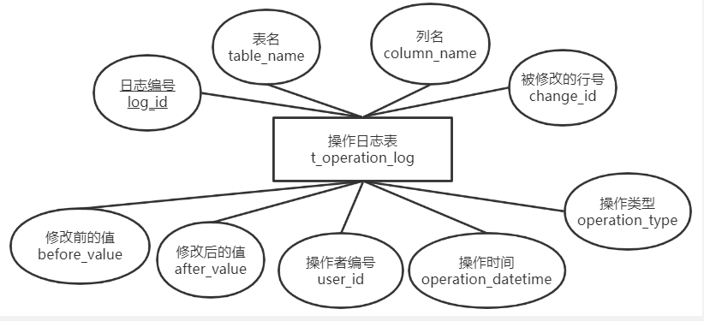
图1.12操作日志表实体属性图
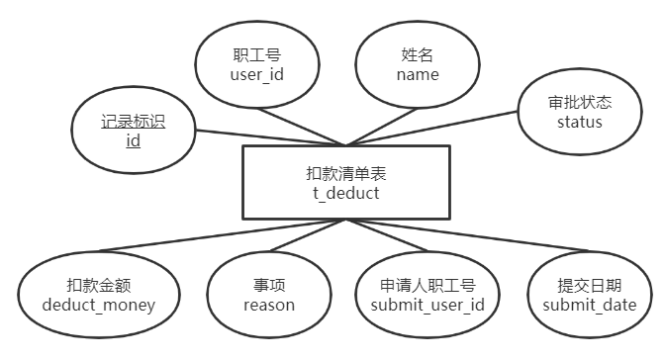
图1.13扣款清单表实体属性图

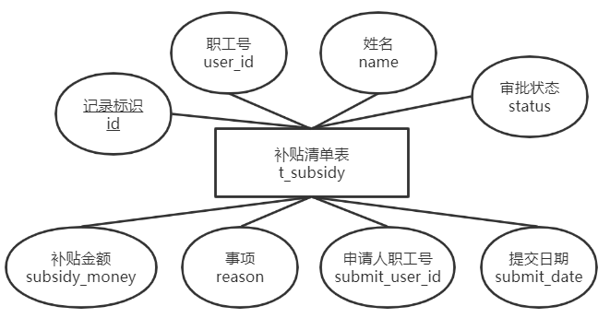
图1.14补贴清单表实体属性图

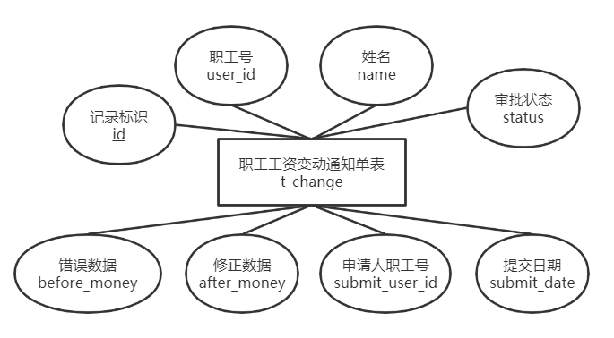
图1.15职工工资变动通知单表实体属性图

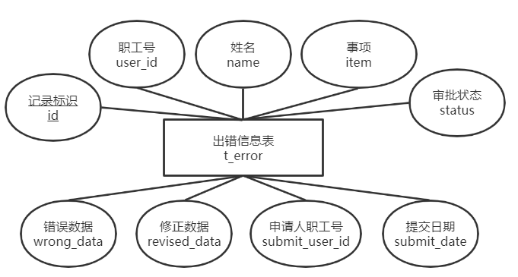
图1.16出错信息表实体属性图
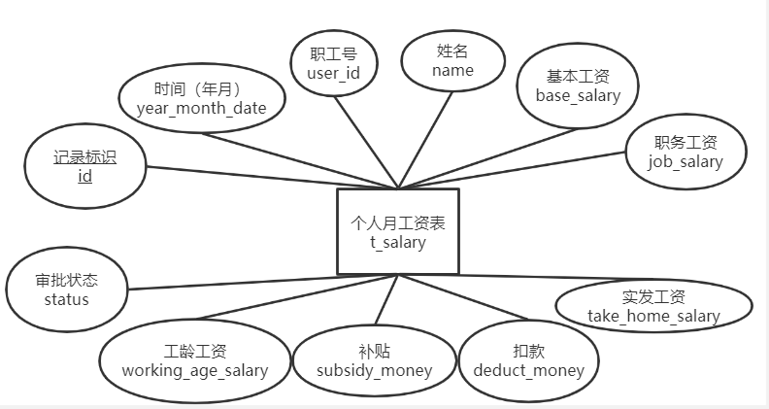
图1.17个人月工资表实体属性图

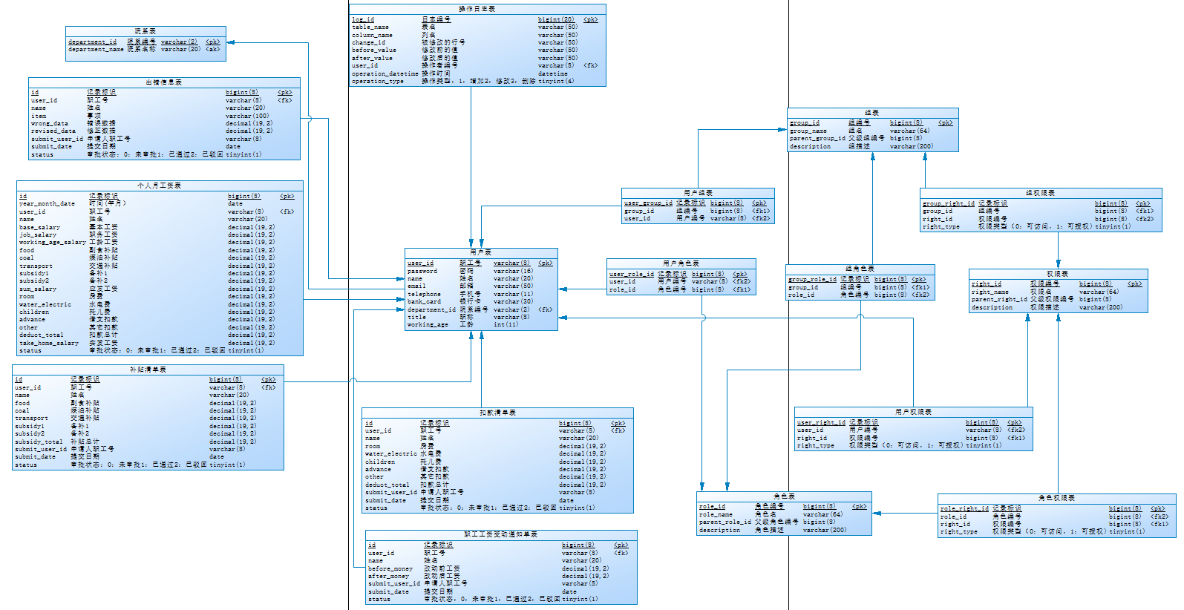
图2.逻辑设计CDM图

5物理设计

5.1表汇总
表名 | 说明
t_user | 用户表
t_role | 角色表
t_right | 权限表
t_group | 组表
t_role_right | 角色权限表
t_group_right | 组权限表
t_group_role | 组角色表
t_user_right | 用户权限表
t_user_role | 用户角色表
t_user_group | 用户组表
t_department | 院系表
t_operation_log | 操作日志表
t_deduct | 扣款清单表
t_subsidy | 补贴清单表
t_change | 职工工资变动通知单表
t_error | 出错信息表
t_salary | 个人月工资表

5.2用户表设计
表名称 | t_user
字段名 | 类型 | 长度 | Not Null | 约束 | 中文注释
user_id | varchar | 8 | Not Null | primary key | 职工号
password | varchar | 16 | Not Null |  | 密码
name | varchar | 20 | Not Null |  | 姓名
email | varchar | 50 |  |  | 邮箱
telephone | varchar | 11 |  |  | 手机号
bank_card | varchar | 30 | Not Null |  | 银行卡
department_id | varchar | 2 | Not Null | foreign key | 院系编号
title | varchar | 8 | Not Null |  | 职称
working_age | int |  | Not Null |  | 工龄
关键字 | user_id
外部关键字 | fk_department_id
索引 | 主键索引：user_id
生存期 | 永久
类型 | InnoDB

5.3角色表设计
表名称 | t_role
字段名 | 类型 | 长度 | Not Null | 约束 | 中文注释
role_id | bigint | 8 | Not Null | primary key | 角色编号
role_name | varchar | 64 | Not Null |  | 角色名
parent_role_id | bigint | 8 | Not Null |  | 父级角色编号
description | varchar | 200 |  |  | 角色描述
关键字 | role_id
外部关键字 | 无
索引 | 主键索引：role_id
生存期 | 永久
类型 | InnoDB

5.4权限表设计
表名称 | t_right
字段名 | 类型 | 长度 | Not Null | 约束 | 中文注释
right_id | bigint | 8 | Not Null | primary key | 权限编号
right_name | varchar | 64 | Not Null |  | 权限名
parent_right_id | bigint | 8 | Not Null |  | 父级权限编号
description | varchar | 200 |  |  | 权限描述
关键字 | right_id
外部关键字 | 无
索引 | 主键索引：right_id
生存期 | 永久

5.5组表设计
表名称 | t_group
字段名 | 类型 | 长度 | Not Null | 约束 | 中文注释
group_id | bigint | 8 | Not Null | primary key | 组编号
group_name | varchar | 64 | Not Null |  | 组名
parent_group_id | bigint | 8 | Not Null |  | 父级组编号
description | varchar | 200 |  |  | 组描述
关键字 | group_id
外部关键字 | 无
索引 | 主键索引：group_id
生存期 | 永久

5.6角色权限表设计
表名称 | t_role_right
字段名 | 类型 | 长度 | Not Null | 约束 | 中文注释
role_right_id | bigint | 8 | Not Null | primary key | 记录标识
role_id | bigint | 8 | Not Null | foreign key | 角色编号
right_id | bigint | 8 | Not Null | foreign key | 权限编号
right_type | tinyint | 1 | Not Null |  | 权限类型（0：可访问，1：可授权)
关键字 | role_right_id
外部关键字 | fk_role_id_t_role_right，fk_right_id_t_role_right
索引 | 主键索引：role_right_id
生存期 | 永久
类型 | InnoDB

5.7组权限表设计
表名称 | t_group_right
字段名 | 类型 | 长度 | Not Null | 约束 | 中文注释
group_right_id | bigint | 8 | Not Null | primary key | 记录标识
group_id | bigint | 8 | Not Null | foreign key | 组编号
right_id | bigint | 8 | Not Null | foreign key | 权限编号
right_type | tinyint | 1 | Not Null |  | 权限类型（0：可访问，1：可授权)
关键字 | group_right_id
外部关键字 | fk_group_id_t_group_right，fk_right_id_t_group_right
索引 | 主键索引：group_right_id
生存期 | 永久
类型 | InnoDB

5.8组角色表设计
表名称 | t_group_role
字段名 | 类型 | 长度 | Not Null | 约束 | 中文注释
group_role_id | bigint | 8 | Not Null | primary key | 记录标识
group_id | bigint | 8 | Not Null | foreign key | 组编号
role_id | bigint | 8 | Not Null | foreign key | 角色编号
关键字 | group_role_id
外部关键字 | fk_group_id_t_group_role，fk_role_id_t_group_role
索引 | 主键索引：group_role_id
生存期 | 永久
类型 | InnoDB

5.9用户权限表设计
表名称 | t_user_right
字段名 | 类型 | 长度 | Not Null | 约束 | 中文注释
user_right_id | bigint | 8 | Not Null | primary key | 记录标识
user_id | varchar | 8 | Not Null | foreign key | 用户编号
right_id | bigint | 8 | Not Null | foreign key | 权限编号
right_type | tinyint | 1 | Not Null |  | 权限类型（0：可访问，1：可授权)
关键字 | user_right_id
外部关键字 | fk_user_id_t_user_right，fk_right_id_t_user_right
索引 | 主键索引：user_right_id
生存期 | 永久
类型 | InnoDB

5.10用户角色表设计
表名称 | t_user_role
字段名 | 类型 | 长度 | Not Null | 约束 | 中文注释
user_role_id | bigint | 8 | Not Null | primary key | 记录标识
user_id | varchar | 8 | Not Null | foreign key | 用户编号
role_id | bigint | 8 | Not Null | foreign key | 角色编号
关键字 | user_role_id
外部关键字 | fk_user_id_t_user_role，fk_role_id_t_user_role
索引 | 主键索引：user_role_id
生存期 | 永久
类型 | InnoDB

5.11用户组表设计
表名称 | t_user_group
字段名 | 类型 | 长度 | Not Null | 约束 | 中文注释
user_group_id | bigint | 8 | Not Null | primary key | 记录标识
group_id | bigint | 8 | Not Null | foreign key | 组编号
user_id | varchar | 8 | Not Null | foreign key | 用户编号
关键字 | user_group_id
外部关键字 | fk_group_id_t_user_group，fk_user_id_t_user_group
索引 | 主键索引：user_group_id
生存期 | 永久
类型 | InnoDB

5.12院系表设计
表名称 | t_department
字段名 | 类型 | 长度 | Not Null | 约束 | 中文注释
department_id | varchar | 2 | Not Null | primary key | 院系编号
department_name | varchar | 20 | Not Null | unique | 院系名称
关键字 | department_id
外部关键字 | 无
索引 | 主键索引：department_id，唯一索引：uk_department_name
生存期 | 永久
类型 | InnoDB

5.13操作日志表设计
表名称 | t_operation_log
字段名 | 类型 | 长度 | Not Null | 约束 | 中文注释
log_id | bigint | 8 | Not Null | primary key | 日志编号
table_name | varchar | 50 | Not Null |  | 表名
column_name | varchar | 50 | Not Null |  | 列名
change_id | varchar | 50 | Not Null |  | 被修改的行号
before_value | varchar | 50 |  |  | 修改前的值
after_value | varchar | 50 |  |  | 修改后的值
user_id | varchar | 8 | Not Null | foreign key | 操作者编号
operation_datetime | datetime | 8 | Not Null |  | 操作时间
operation_type | tinyint | 1 | Not Null |  | 操作类型：1：增加2：修改3：删除
关键字 | log_id
外部关键字 | fk_user_id_t_operation_log
索引 | 主键索引：log_id
生存期 | 永久
类型 | InnoDB

5.14扣款清单表设计
表名称 | t_deduct
字段名 | 类型 | 长度 | Not Null | 约束 | 中文注释
id | bight | 8 | Not Null | primary key | 记录标识
user_id | varchar | 8 | Not Null | foreign key | 职工号
name | varchar | 20 | Not Null |  | 姓名
room | decimal | (19,2) | Not Null |  | 房费
water_electric | decimal | (19,2) | Not Null |  | 水电费
children | decimal | (19,2) | Not Null |  | 托儿费
advance | decimal | (19,2) | Not Null |  | 借支扣款
other | decimal | (19,2) | Not Null |  | 其它扣款
deduct_total | decimal | (19,2) | Not Null |  | 扣款总计
submit_user_id | varchar | 8 | Not Null |  | 申请人职工号
submit_date | date |  | Not Null |  | 提交日期
status | tinyint | 1 | Not Null |  | 审批状态：0：未审批1：已通过2：已驳回
关键字 | id
外部关键字 | fk_user_id_t_deduct
索引 | 主键索引：id
生存期 | 永久
类型 | InnoDB

5.15补贴清单表设计
表名称 | t_subsidy
字段名 | 类型 | 长度 | Not Null | 约束 | 中文注释
id | bigint | 8 | Not Null | primary key | 记录标识
user_id | varchar | 8 | Not Null | foreign key | 职工号
name | varchar | 20 | Not Null |  | 姓名
food | decimal | (19,2) | Not Null |  | 副食补贴
coal | decimal | (19,2) | Not Null |  | 煤油补贴
transport | decimal | (19,2) | Not Null |  | 交通补贴
subsidy1 | decimal | (19,2) | Not Null |  | 备补1
subsidy2 | decimal | (19,2) | Not Null |  | 备补2
subsidy_total | decimal | (19,2) | Not Null |  | 补贴总计
submit_user_id | varchar | 8 | Not Null |  | 申请人职工号
submit_date | date |  | Not Null |  | 提交日期
status | tinyint | 1 | Not Null |  | 审批状态：0：未审批1：已通过2：已驳回
关键字 | id
外部关键字 | fk__user_id_t_subsidy
索引 | 主键索引：id
生存期 | 永久
类型 | InnoDB

5.16职工工资变动通知单表设计
表名称 | t_change
字段名 | 类型 | 长度 | Not Null | 约束 | 中文注释
id | bigint | 8 | Not Null | primary key | 记录标识
user_id | varchar | 8 | Not Null | foreign key | 职工号
name | varchar | 20 | Not Null |  | 姓名
before_money | decimal | (19,2) | Not Null |  | 改动前工资
after_money | decimal | (19,2) | Not Null |  | 改动后工资
submit_user_id | varchar | 8 | Not Null |  | 申请人职工号
submit_date | date |  | Not Null |  | 提交日期
status | tinyint | 1 | Not Null |  | 审批状态：0：未审批1：已通过2：已驳回
关键字 | id
外部关键字 | fk__user_id_t_change
索引 | 主键索引：id
生存期 | 永久
类型 | InnoDB

5.17出错信息表设计
表名称 | t_error
字段名 | 类型 | 长度 | Not Null | 约束 | 中文注释
id | bigint | 8 | Not Null | primary key | 记录标识
user_id | varchar | 8 | Not Null | foreign key | 职工号
name | varchar | 20 | Not Null |  | 姓名
item | varchar | 100 | Not Null |  | 事项
wrong_data | decimal | (19,2) | Not Null |  | 错误数据
revised_data | decimal | (19,2) | Not Null |  | 修正数据
submit_user_id | varchar | 8 | Not Null |  | 申请人职工号
submit_date | date |  | Not Null |  | 提交日期
status | tinyint | 1 | Not Null |  | 审批状态：0：未审批1：已通过2：已驳回
关键字 | id
外部关键字 | fk__user_id_t_error
索引 | 主键索引：id
生存期 | 永久
类型 | InnoDB

5.18个人月工资表设计
表名称 | t_salary
字段名 | 类型 | 长度 | Not Null | 约束 | 中文注释
id | bigint | 8 | Not Null | primary key | 记录标识
year_month_date | date |  | Not Null |  | 时间(年月）
user_id | varchar | 8 | Not Null | foreign key | 职工号
name | varchar | 20 | Not Null |  | 姓名
base_salary | decimal | (19,2) | Not Null |  | 基本工资
job_salary | decimal | (19,2) | Not Null |  | 职务工资
working_age_salary | decimal | (19,2) | Not Null |  | 工龄工资
food | decimal | (19,2) | Not Null |  | 副食补贴
coal | decimal | (19,2) | Not Null |  | 煤油补贴
transport | decimal | (19,2) | Not Null |  | 交通补贴
subsidy1 | decimal | (19,2) | Not Null |  | 备补1
subsidy2 | decimal | (19,2) | Not Null |  | 备补2
sum_salary | decimal | (19,2) | Not Null |  | 应发工资
room | decimal | (19,2) | Not Null |  | 房费
water_electric | decimal | (19,2) | Not Null |  | 水电费
children | decimal | (19,2) | Not Null |  | 托儿费
advance | decimal | (19,2) | Not Null |  | 借支扣款
other | decimal | (19,2) | Not Null |  | 其它扣款
deduct_total | decimal | (19,2) | Not Null |  | 扣款总计
take_home_salary | decimal | (19,2) | Not Null |  | 实发工资
status | tinyint | 1 | Not Null |  | 审批状态：0：未审批1：已通过2：已驳回
关键字 | id
外部关键字 | fk__user_id_t_salary
索引 | 主键索引：id
生存期 | 永久
类型 | InnoDB

